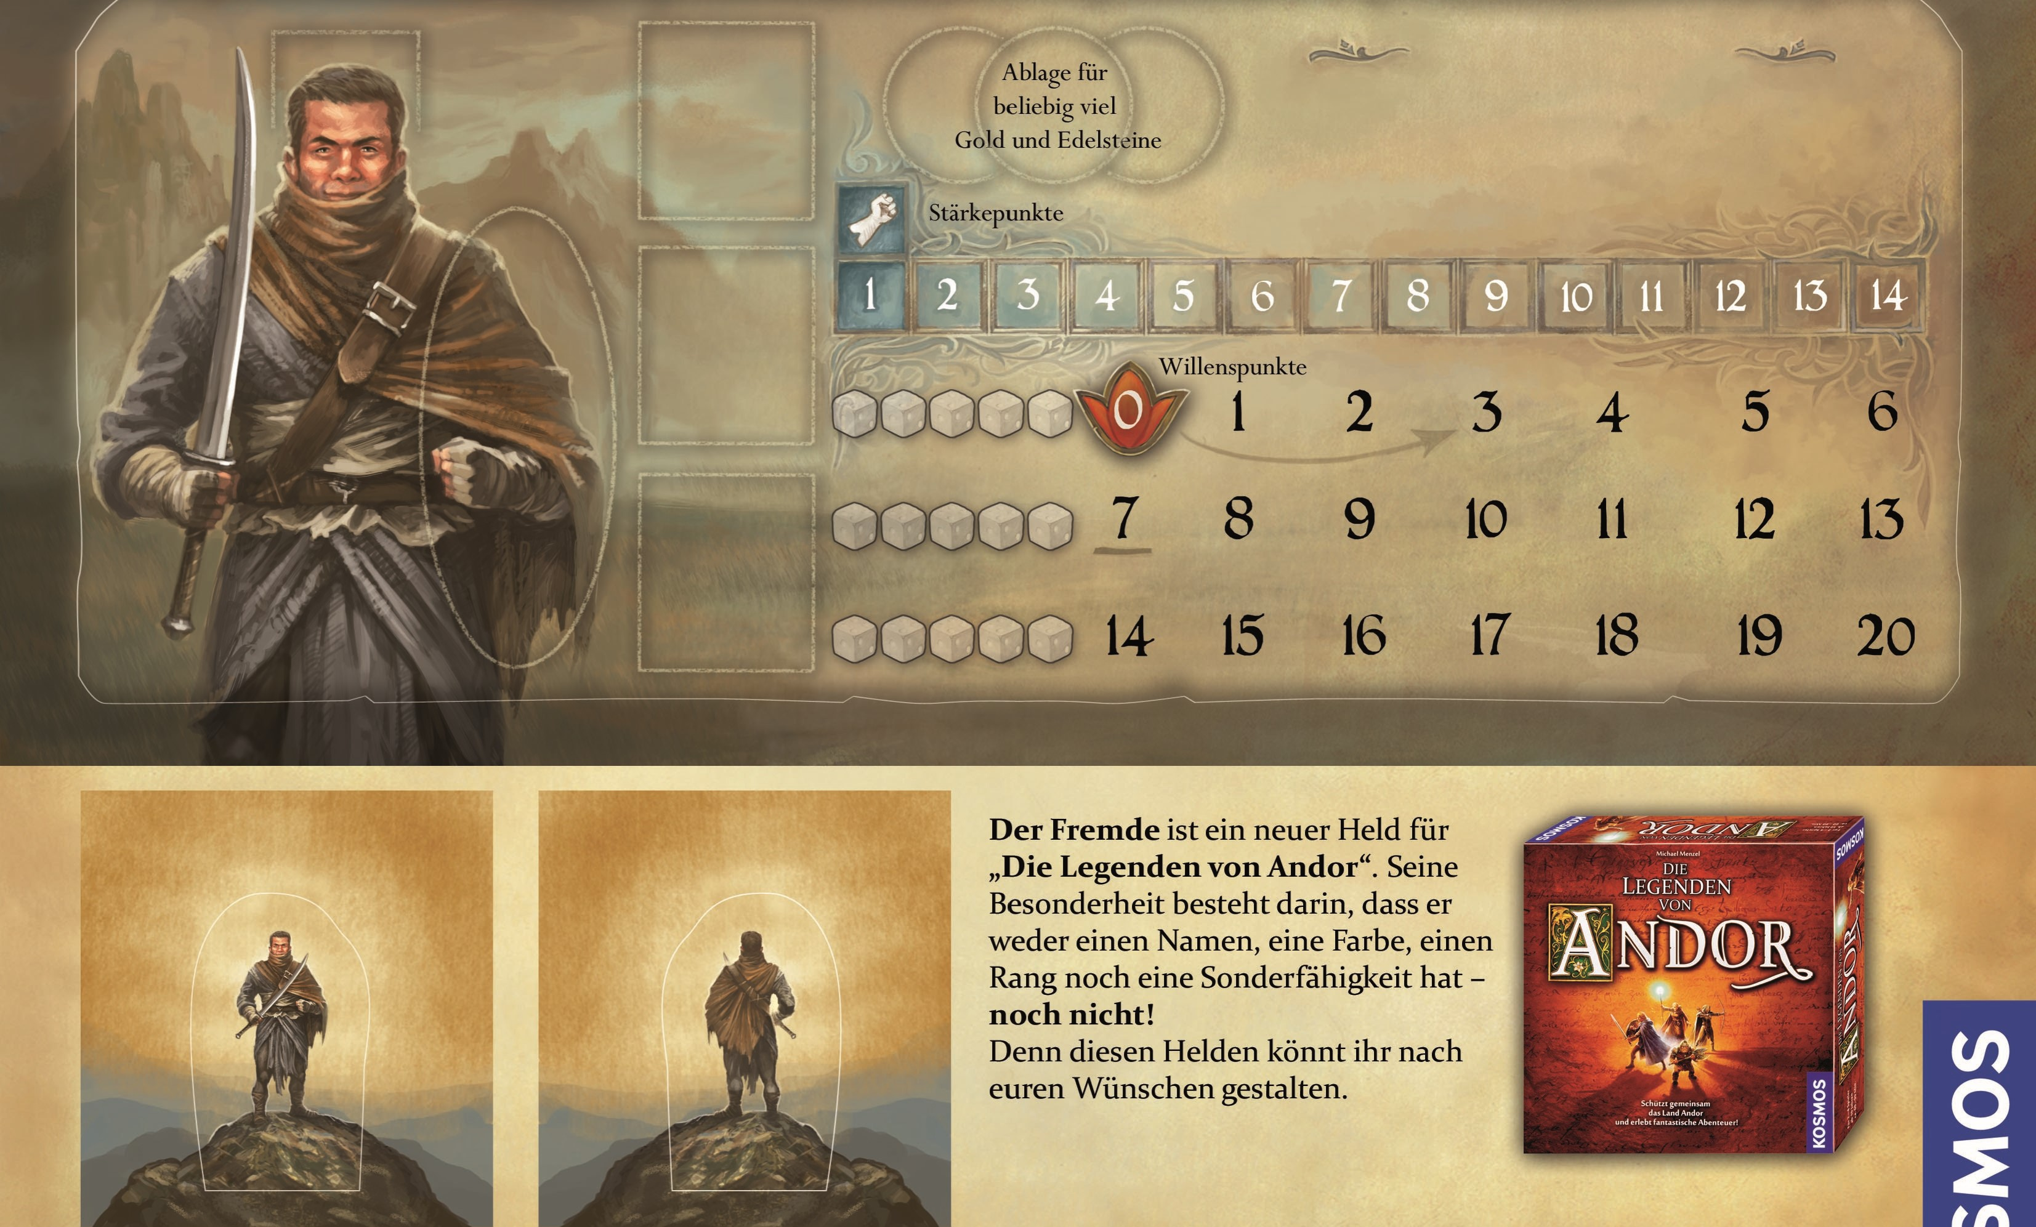
Yori Rang 64
Steinsucher Herkunft: ???
Sonderfähigkeit: Yori erhält bei der
Zwergenmine (Feld 71) für eine Stunde, den
letzten (sechsten) Runenstein.

